Heilig (Hierna knielen of staan)

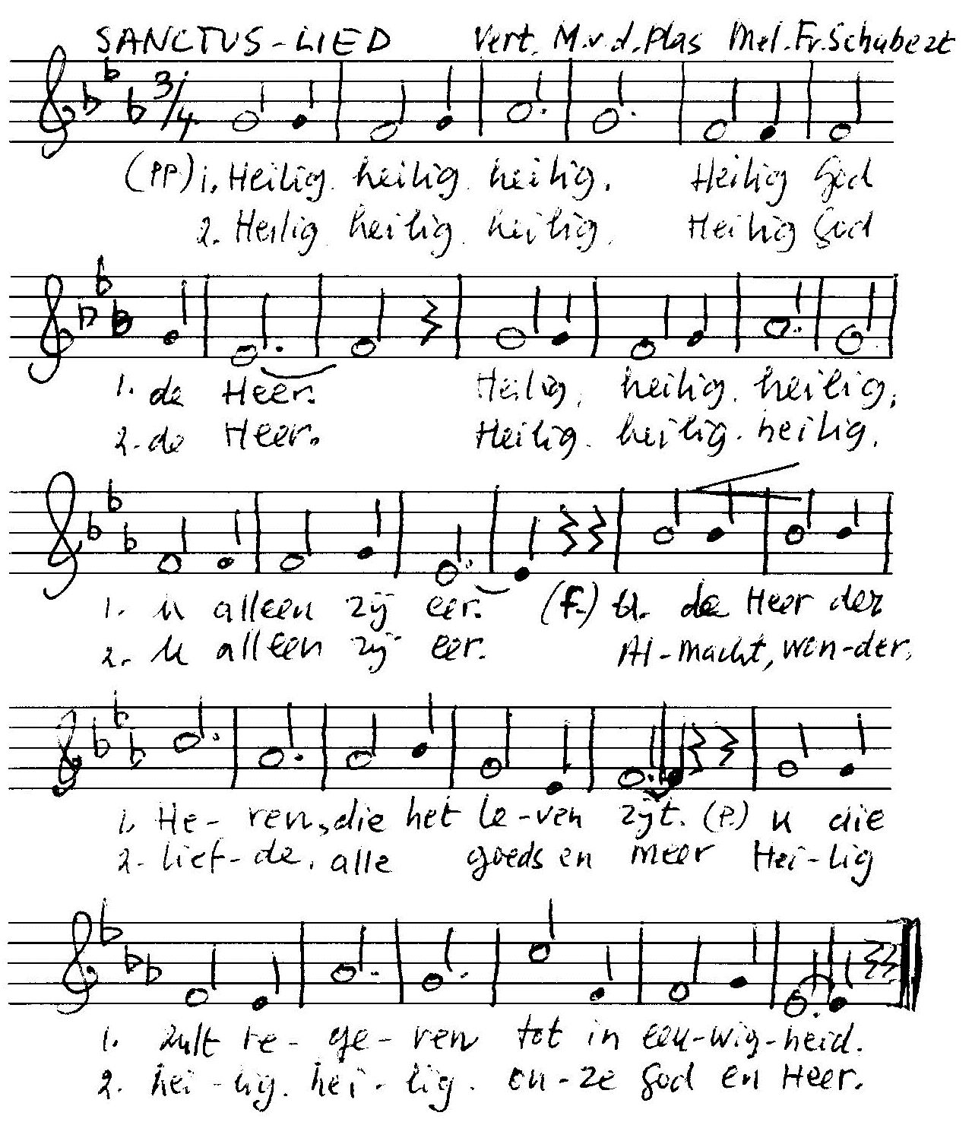

Acclamatie na de Consecratie

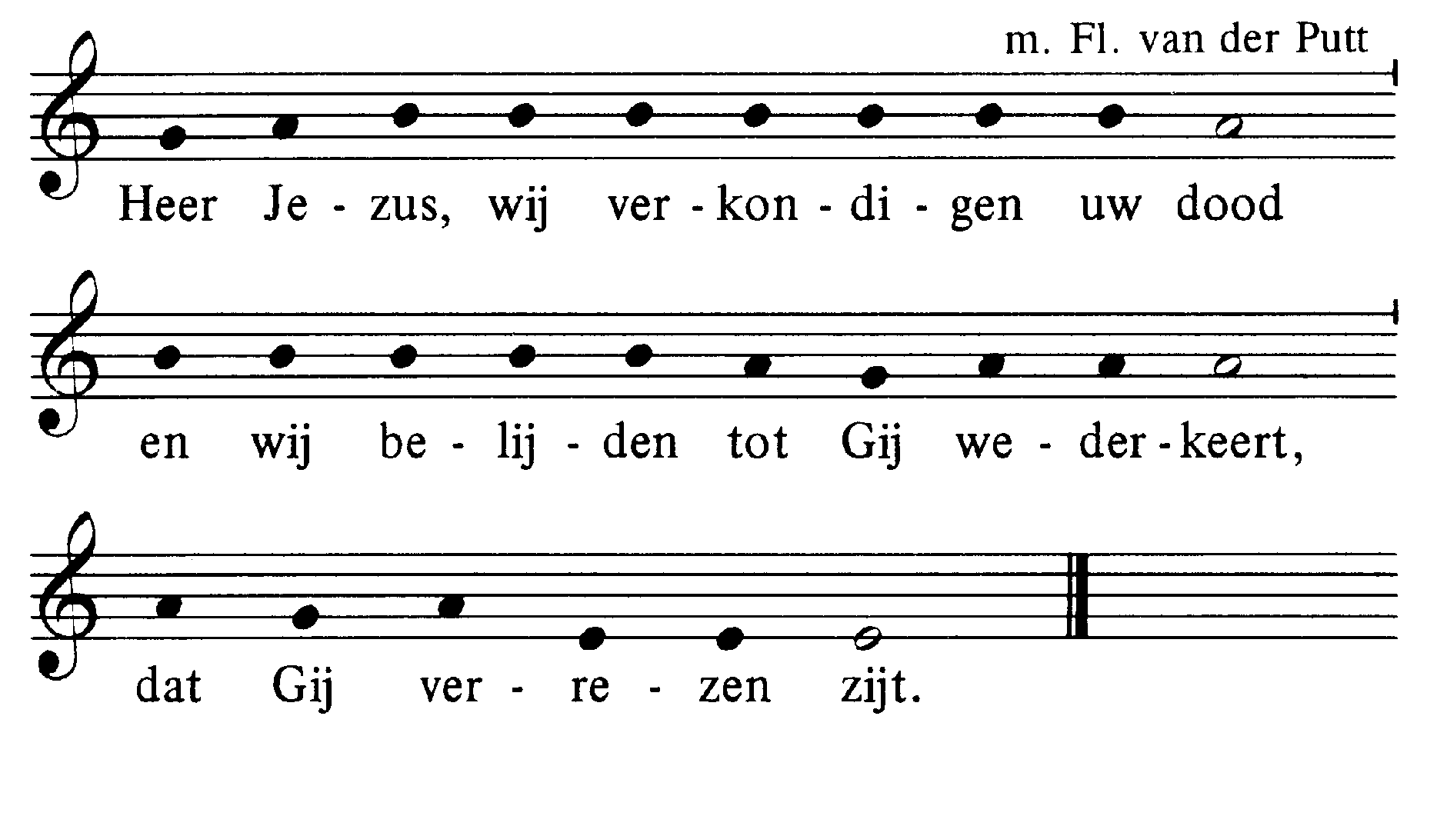

Onze Vader
Onze Vader, die in de hemel zijt,
Uw naam worde geheiligd,
Uw rijk kome, Uw wil geschiede,
op aarde zoals in de hemel.
Geef ons heden ons dagelijks brood
en vergeef ons onze schulden, zoals ook wij vergeven
aan onze schuldenaren en breng ons niet in beproeving,
maar verlos ons van het kwade.

Lam Gods
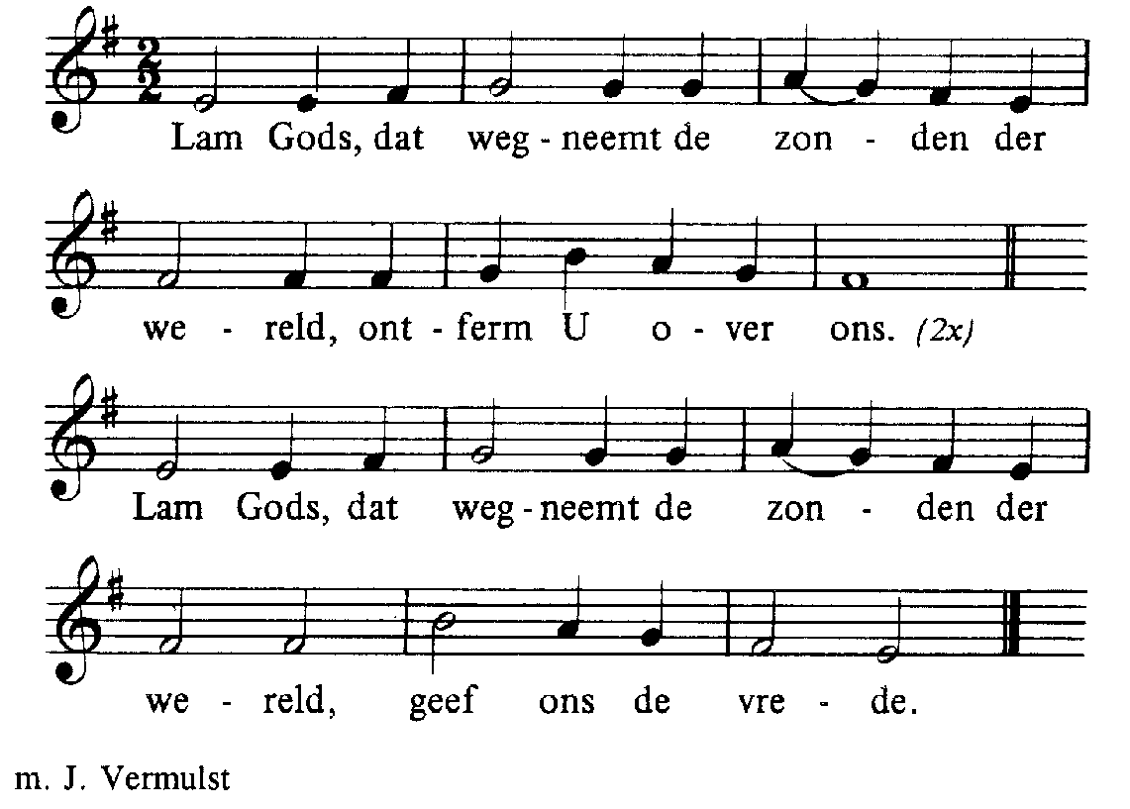
Degenen, die niet bij de RK Kerk horen, kunnen naar voren komen om een zegen te ontvangen. Als teken hiervan kan men een arm voor de borst kruisen.

Communiezang
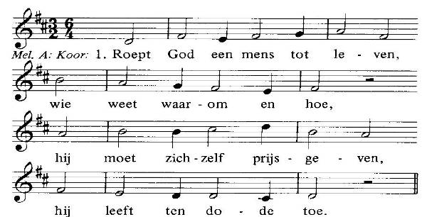

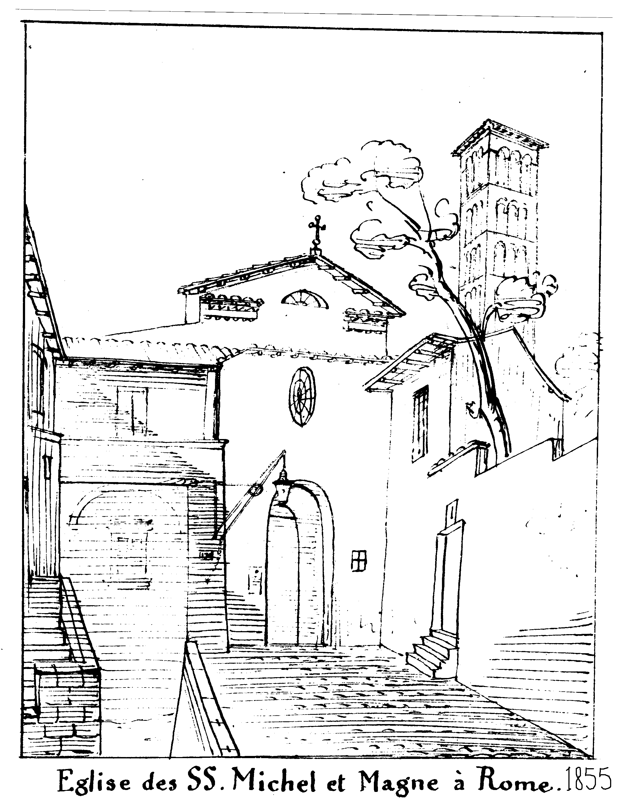
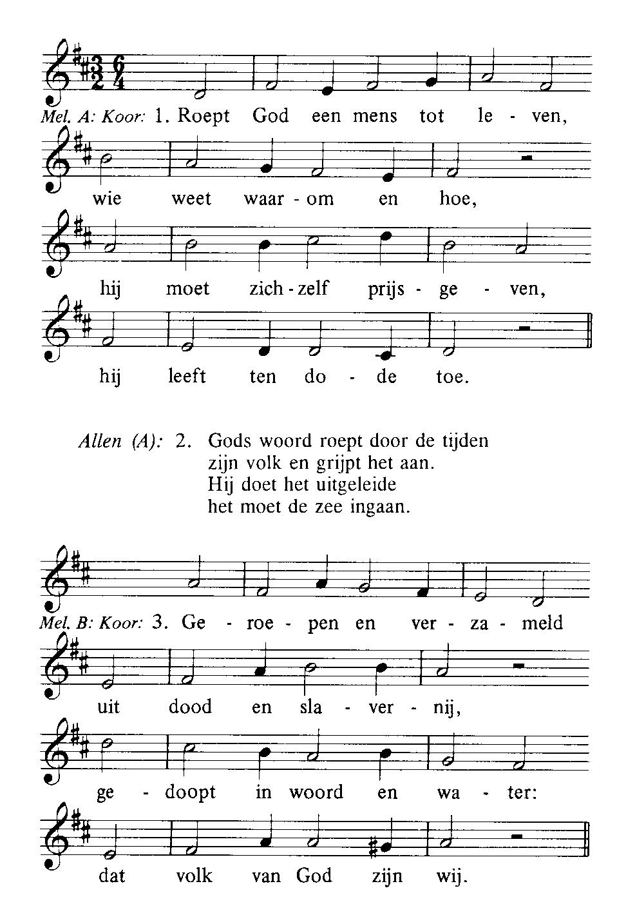

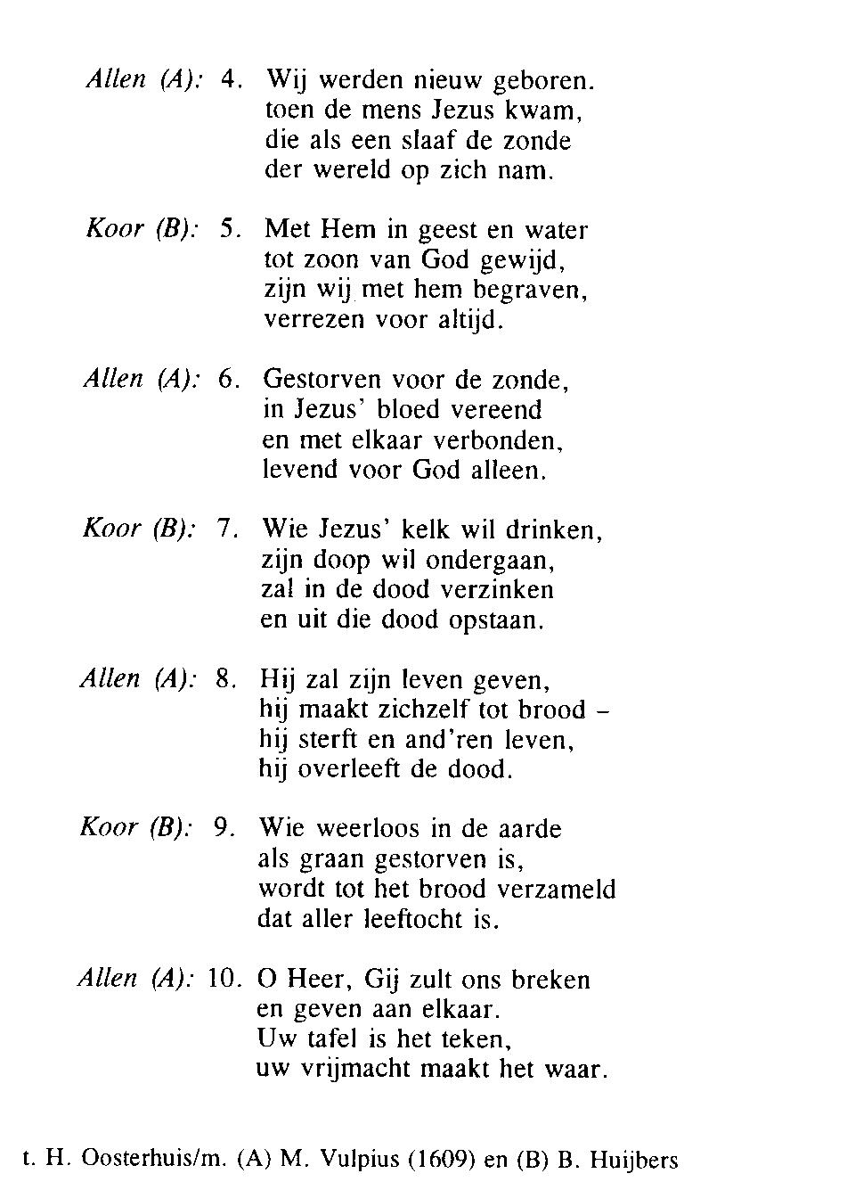

Na de zegen: Mijn schild ende betrouwen
28 juni 2020
DERTIENDE ZONDAG d.h. JAAR(A) IN DE FRIEZENKERK
www.friezenkerk .nl
www.vriendenvandefriezenkerk.nl

1ste lezing: 2 Kon. 4:8-11, 14-16a
2de lezing: Rom. 6:3-4,8-11
Evangelie: Mattheus: 10-37-42
Teksten zijn op de website na te lezen

Intredezang
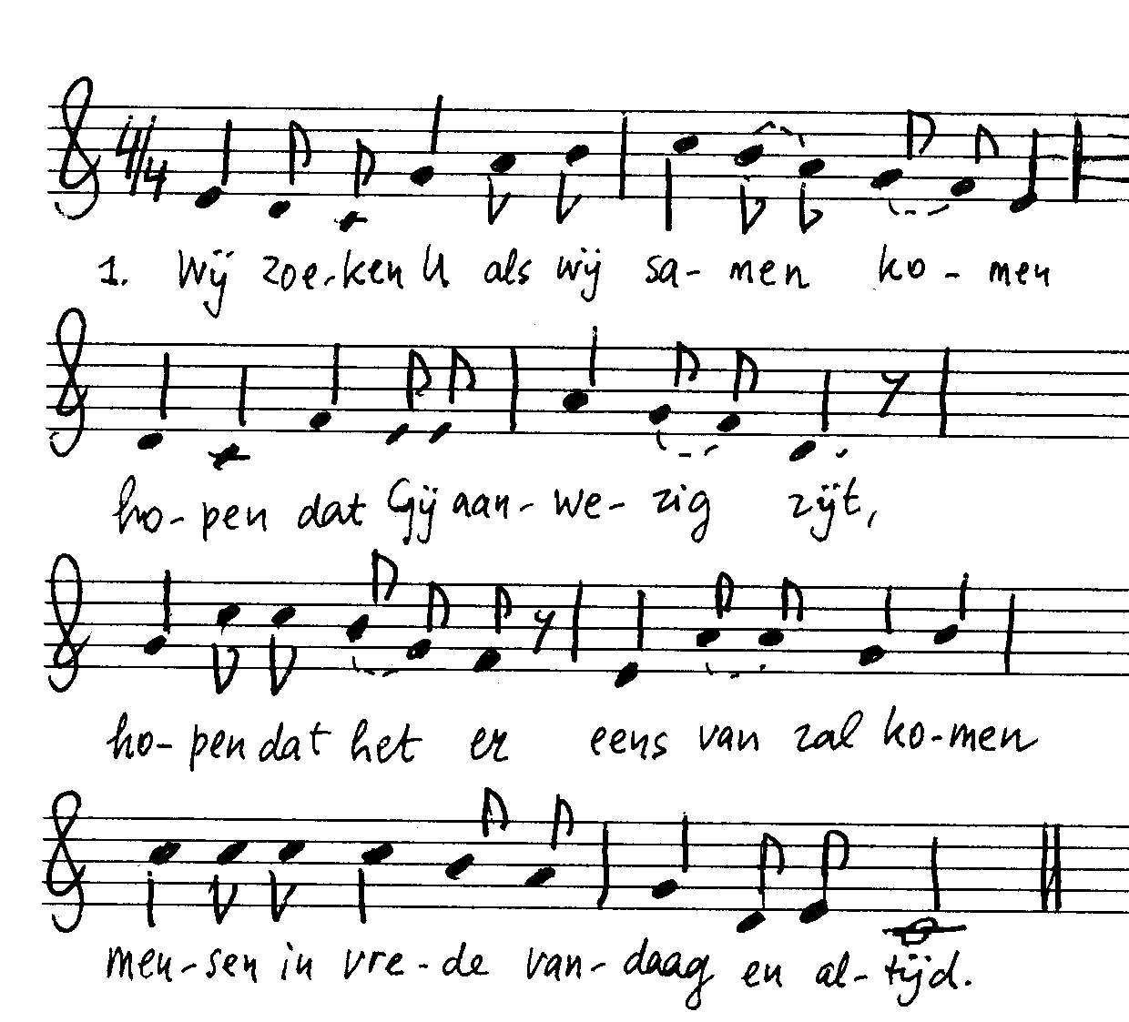
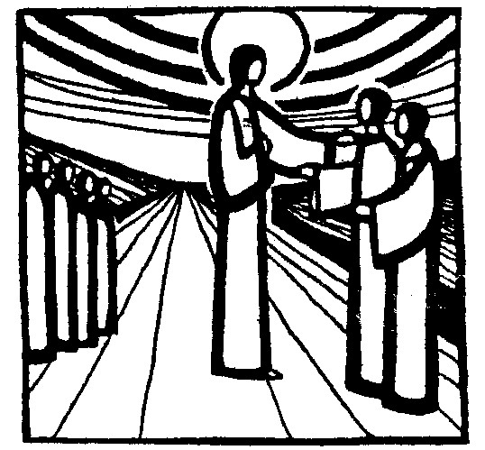
Wij horen U in de oude woorden,
hopen dat wij uw stem verstaan,
hopen dat zij voor ons gaan verwoorden
waarheid en leven, de bron van bestaan
Wij breken brood en delen het samen,
hopen dat het wonder geschiedt
hopen dat wij op hem gaan gelijken
die ons dit teken als spijs achterliet.
Wij vragen U om behoud en zegen,
hopen dat Gij ons bidden hoort,
hopen dat Gij ons adem zult geven:
geestkracht die mensen tot vrede bekoort

Kyriezang
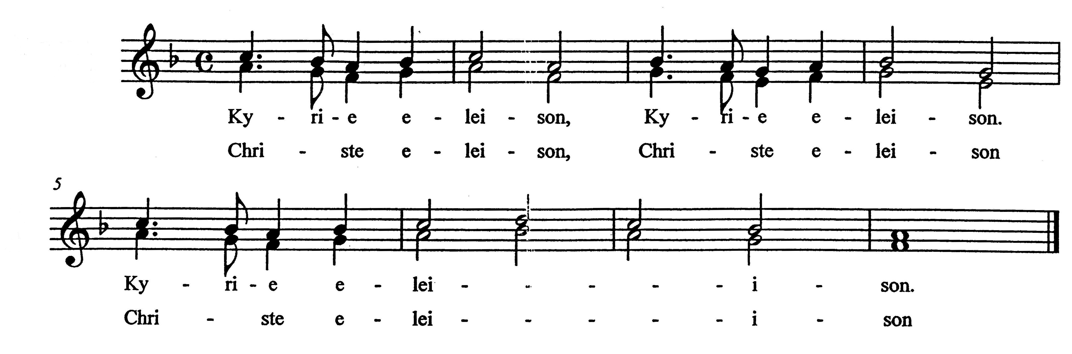

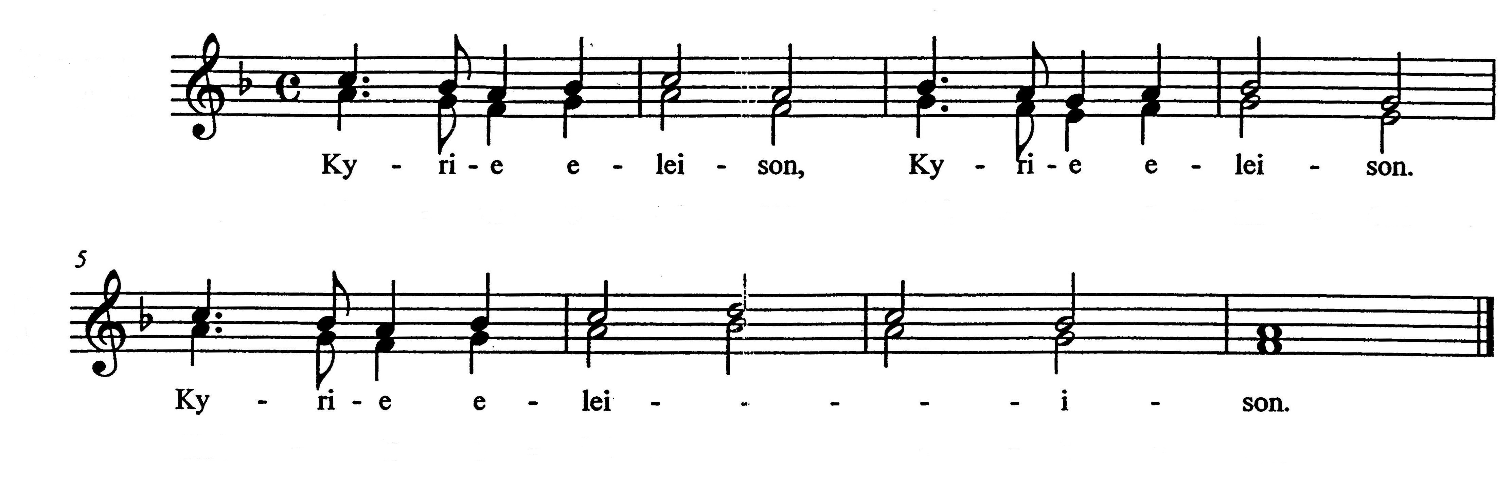

Glorialofzang
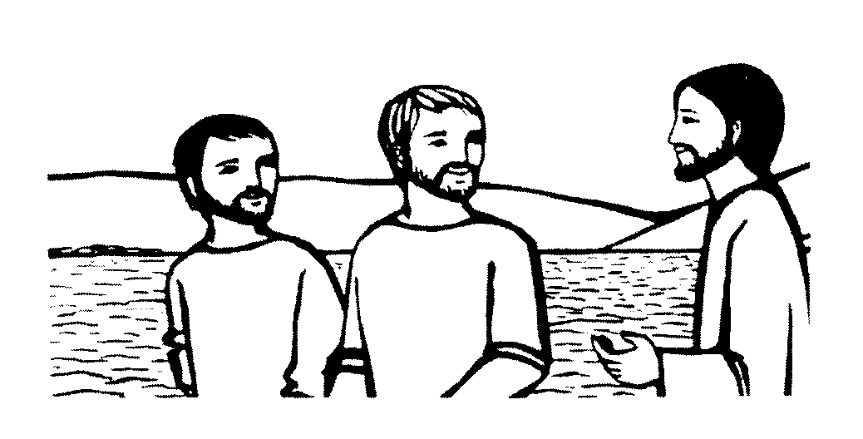
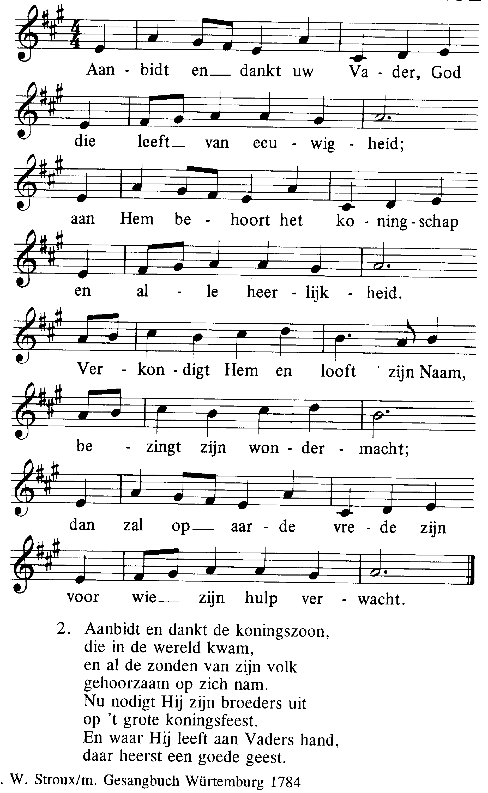

Na de Eerste Lezing i.p.v. Psalm 16
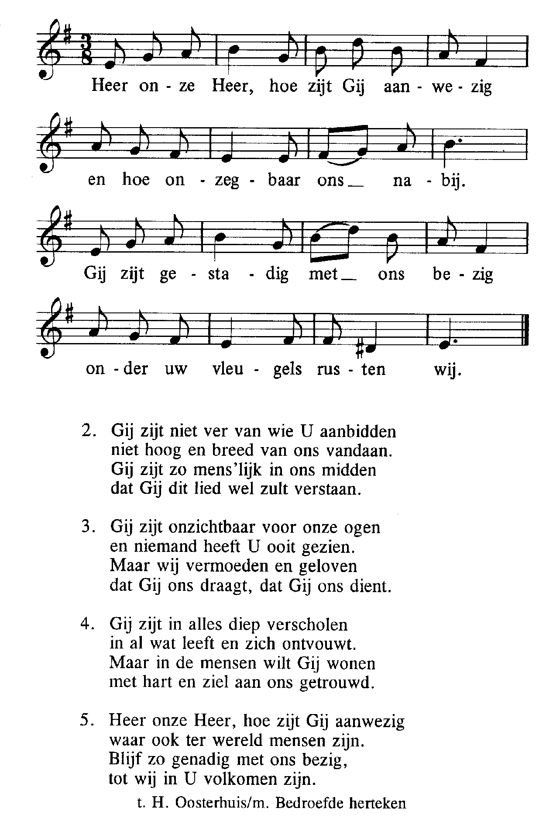

Alleluia (allen gaan staan)
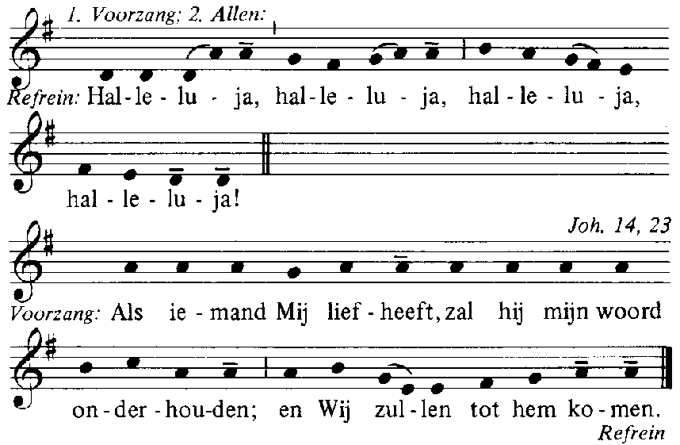


Acclamatie na het Evangelie
Alleluia, alleluia.

Geloofsbelijdenis (allen gaan staan)

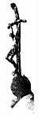
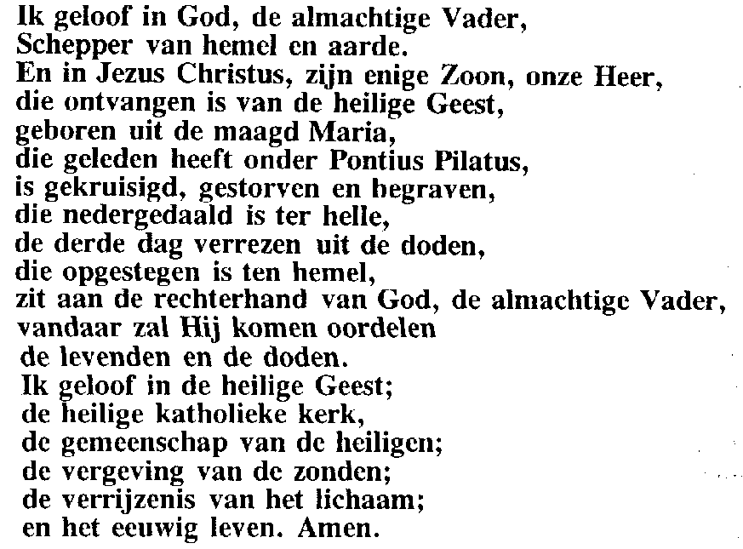

Na de Voorbeden 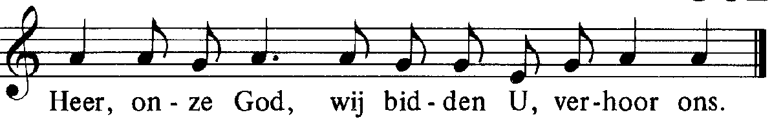

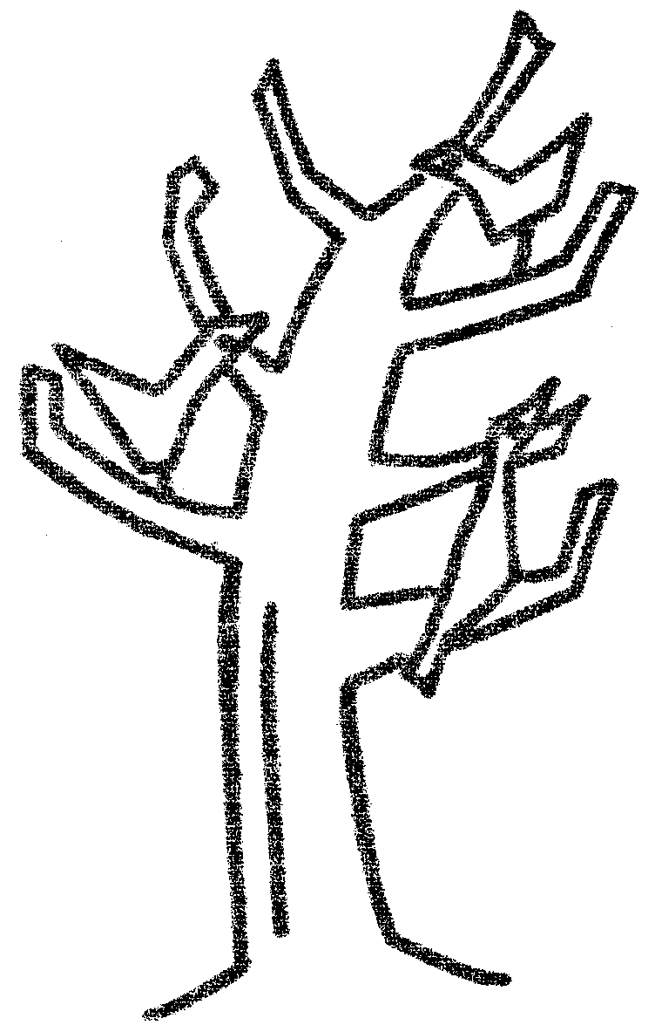
Offerandezang
